ĐẠI HỌC QUỐC GIA TP HỒ CHÍ MINH

TRƯỜNG ĐẠI HỌC BÁCH KHOA
Khoa: Khoa học và Kỹ thuật Máy tính

Biên bản các cuộc họp cho Bài tập lớn 3
Môn học: Học máy (Machine Learning)
Mã môn học: CO3117
Học kỳ: 251, năm học 2025 – 2026

Cuộc họp 1
Thời gian: 15/10/2025 – 17h00 – Google Meet
Thành viên tham dự: Phạm Khánh Duy, Tăng Hồng Ái, Nguyễn Trần Yến Nhi
Mục tiêu: Lựa chọn chủ đề và tập dữ liệu cho Bài tập lớn 3, xác định hướng triển khai và công việc ban đầu.

Nội dung cuộc họp:
– Trao đổi các ý tưởng bài toán liên quan đến phân loại ảnh để phù hợp với yêu cầu môn học.
– Tìm kiếm và đánh giá các bộ dữ liệu có sẵn trên Kaggle theo tiêu chí: kích thước vừa phải, có nhãn rõ ràng, dễ xử lý.
– Thống nhất chọn Sea Animals Image Dataset (Kaggle) làm dữ liệu đầu vào.
– Xác định hướng tiếp cận: trích xuất đặc trưng từ ảnh, sau đó huấn luyện bằng các mô hình học máy cổ điển.
– Phân công nhiệm vụ: Duy tổ chức và chuẩn hóa dữ liệu ảnh, chia tập train/test; Ái nghiên cứu các phương pháp trích xuất đặc trưng ảnh (HOG, CNN pretrained); Nhi chuẩn bị báo cáo phần giới thiệu và mô tả bài toán.

Kết quả:
– Hoàn tất việc lựa chọn tập dữ liệu “Sea Animals Image Dataset”.
– Xác định rõ hướng làm và phân chia công việc bước đầu.
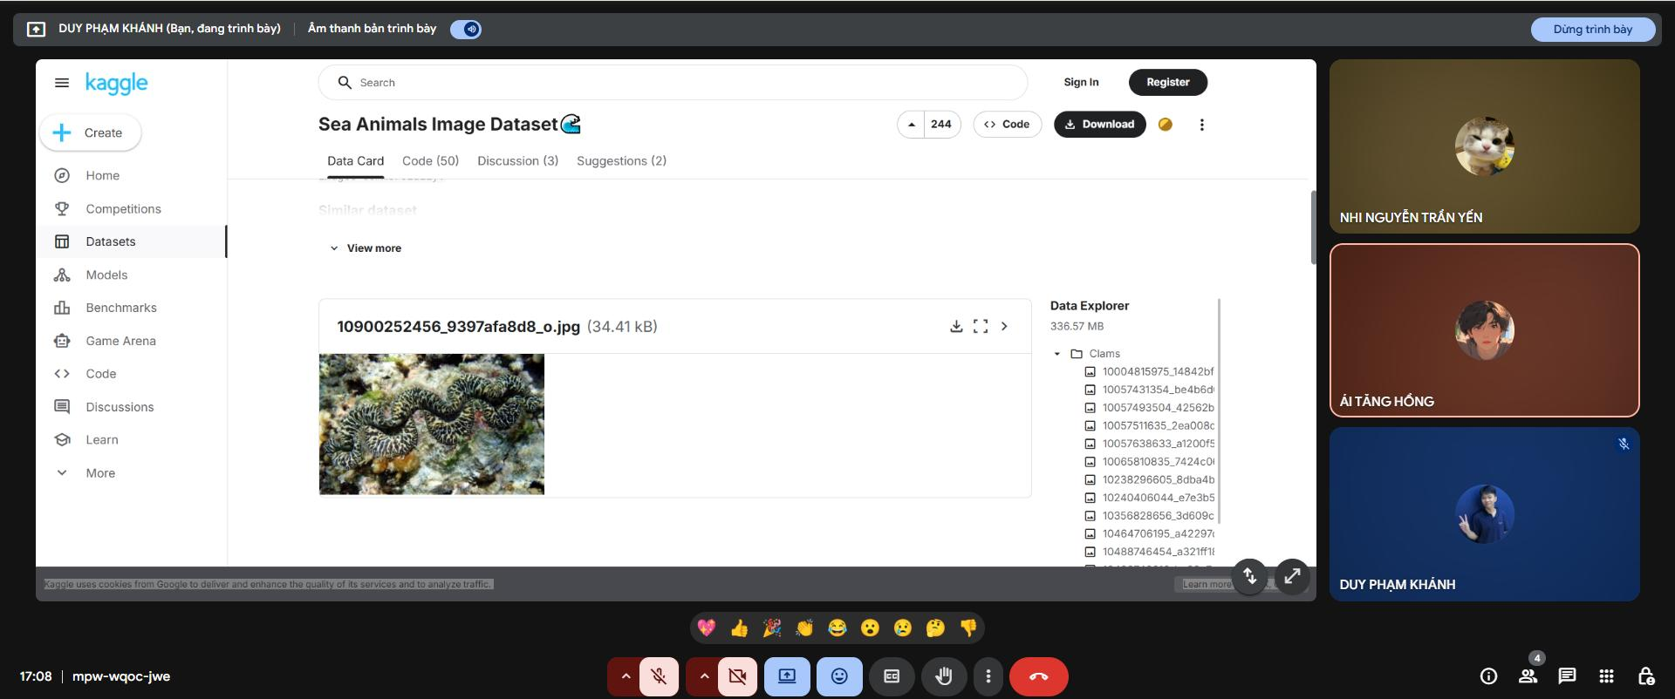
Hình 1. Buổi họp thứ nhất

Cuộc họp 2
Thời gian: 26/10/2025 – 20h00 – Google Meet
Thành viên tham dự: Phạm Khánh Duy, Tăng Hồng Ái, Nguyễn Trần Yến Nhi
Mục tiêu: Tiền xử lý dữ liệu, trích xuất đặc trưng và xây dựng pipeline huấn luyện mô hình.

Nội dung cuộc họp:
– Thảo luận và thống nhất quy trình tiền xử lý: resize, chuyển grayscale, normalization.
– Thực hiện trích xuất đặc trưng bằng 2 hướng: HOG và CNN pretrained.

Kết quả:
– Hoàn thành pipeline tiền xử lý và trích xuất đặc trưng.
– Có kết quả thử nghiệm sơ bộ cho từng mô hình.

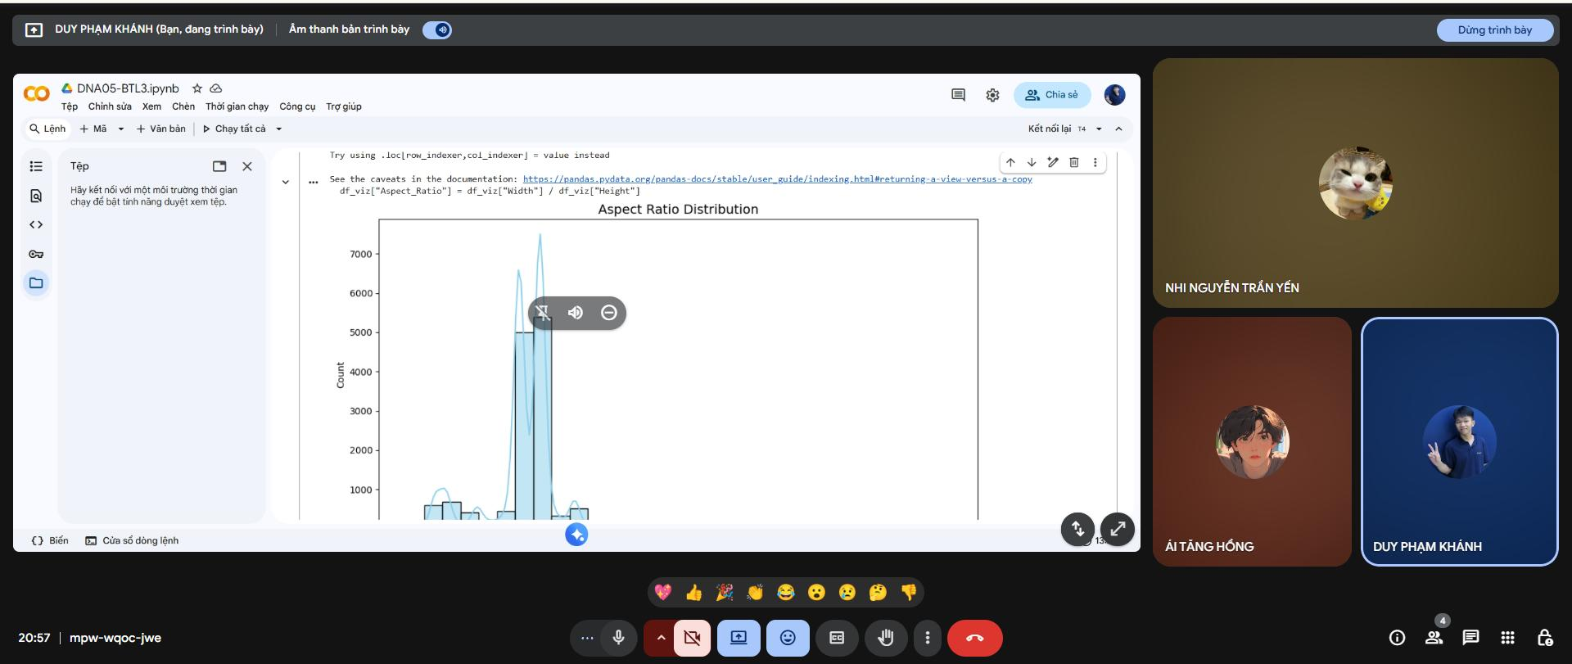
Hình 2. Buổi họp thứ hai

Cuộc họp 3
Thời gian: 08/11/2025 – 21h00 – Google Meet
Thành viên tham dự: Phạm Khánh Duy, Tăng Hồng Ái, Nguyễn Trần Yến Nhi
Mục tiêu: Hoàn thiện huấn luyện, đánh giá kết quả và hoàn tất báo cáo cuối cùng.

Nội dung cuộc họp:
– Tinh chỉnh siêu tham số (C, kernel, max_depth, v.v.) cho các mô hình.
– So sánh kết quả giữa các mô hình theo độ chính xác, precision, recall, F1-score.
– Vẽ biểu đồ confusion matrix và các biểu đồ trực quan để phân tích hiệu quả mô hình.
– Tổng hợp pipeline, biểu đồ và bảng kết quả vào báo cáo chính thức.
– Hoàn thiện repository GitHub và chuẩn bị file nộp (notebook + báo cáo PDF).

Kết quả:
– Hoàn thành báo cáo BTL3 với đầy đủ pipeline, kết quả và phân tích.
– Cập nhật repo GitHub cuối cùng, đảm bảo tính tái lập.

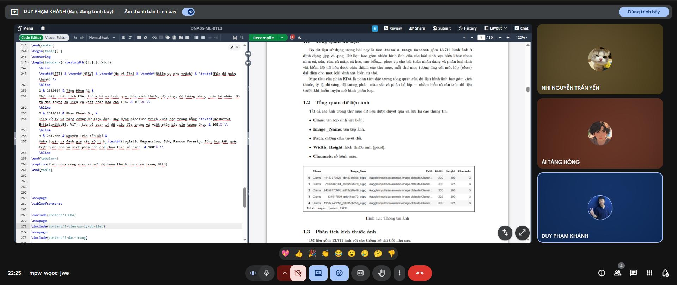

Hình 3. Buổi họp thứ ba

